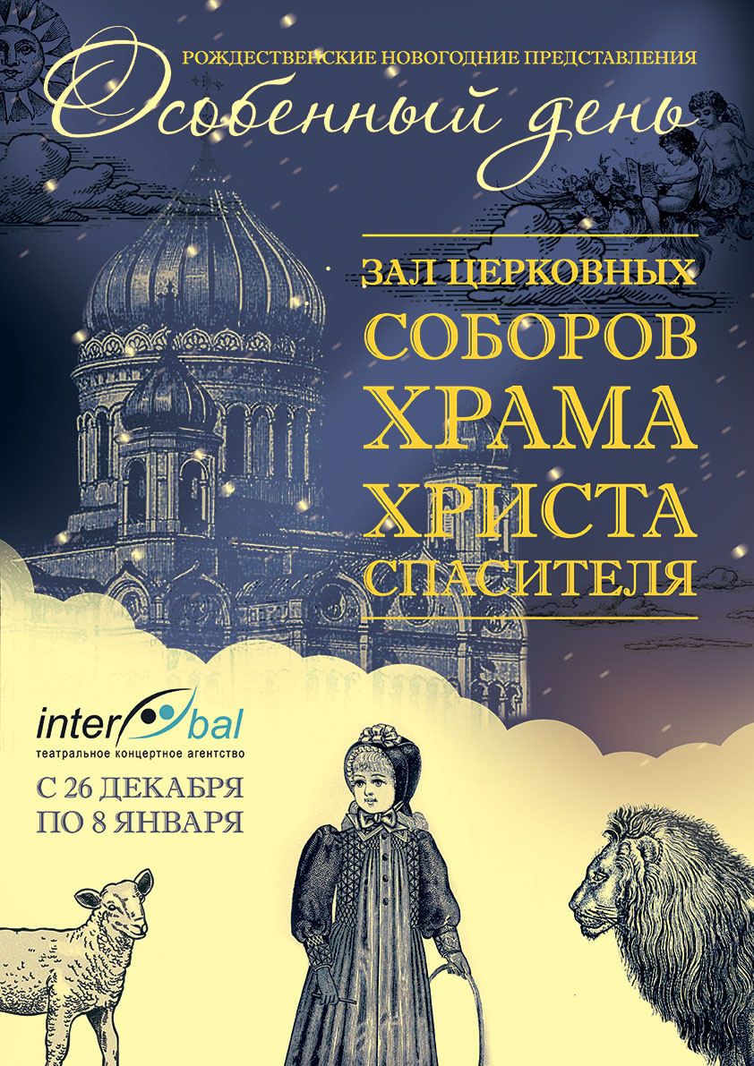

Как много в году замечательных радостных дней! Но один из них по-настоящему особенный.
Знаешь ли ты, что это за день? И какую удивительную весть несет он всему миру?
Именно тебе и твоим друзьям вместе с храброй девочкой Машей и другими героями доброго и светлого спектакля предстоит разгадать эту тайну.
Если ты готов отправиться в путешествие через тысячелетия, если тебя не пугают испытания, порой даже очень страшные, если ты можешь поделиться с другими самым дорогим, что у тебя есть, если ты знаешь, что такое настоящая дружба, - эта увлекательная музыкальная история для
тебя и про тебя. И ты обязательно узнаешь, какое чудо дарит всем нам особенный день Рождества Христова.
Красочные, оживающие на глазах декорации, захватывающий сюжет, новейшие сценические технологии и восхитительные спецэффекты, прекрасная музыка, песни и вдохновенная работа
артистов лучших театров Москвы помогут увидеть в самых ярких цветах величайшие дни в истории Земли и, без сомнения, сделают Рождественский спектакль в Зале Церковных соборов Храма Христа Спасителя незабываемым событием в череде
столичных зимних спектаклей для детей и взрослых.
Продолжительность сказки – 60 минут.
Начало скоморошьих забав – за 45 минут до начала спектакля.

Будем рады видеть Вас!
с 26 по 30 декабря в 10-00, 13-00, 16-00, 19-00
31 декабря в 12-00, 15-00
01 января в 15-00, 18-00
со 02 по 05 января в 10-00, 13-00, 16-00, 19-00
06 января в 10-00, 13-00, 16-00
07 января в 10-00, 19-00
08 января в 10-00, 13-00, 16-00, 19-00

Стоимость билета от 1600 руб. до 5000 руб.

